Unidad de Análisis Financiero (UAF)
RNC: 430-02329-9

INFORMACIÓN CLASIFICADA

No existen actos de clasificación de información correspondientes al mes de diciembre 2023.

Para más información, contáctenos: Oficina de Acceso a la Información.

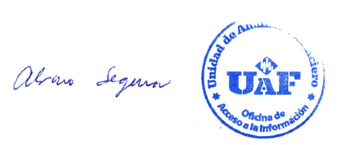
Lic. Álvaro L. Segura
Responsable de Acceso a la Información (RAI)
Teléfono: 809-682-0140 Ext- 2054,2067
Correo Electrónico: consultas@uaf.gob.do
ccastillo@uaf.gob.do

